
Жаратылыстану-математика
бағытындағы
пәндер апталығы

«Бекітемін» ____________ №74 орта мектеп директоры:
Қадырбеков А.Ә.
Жаратылыстану-математика бағытындағы пәндер апталығы
Мерзімі: 13.03-19.03.2012 ж.

№ | Тақырыбы | Мерзімі | Жауапты
1 | Апталықтың ашылуы | 13.03.  сағ 14³⁰ | ӘБ жетекшісі:  Сураубаева Л.А.
2 | «Дарабоз»сайысы 7-8 сынып | 13.03.  сағ15⁰⁰ | Шалдыбаева Ә.М.  биология пәні мұғалімі
3 | Кіріктірілген ашық сабақ  Тақырыбы: «Буылтық құрттар»(биология),  «Paint-та сурет салу»(информатика) 7- сынып | 14.03  сағ 8⁵⁰ | Шалдыбаева Ә.М.биология пәні мұғалімі  Кенежанова Н.А.инф-ка пәні мұғалімі
4 | Ашық сабақ  Тақырыбы: «Бейметаллдар тарауын қайталау» 10 -сынып | 14.03  сағ 11³⁰ | Алибекова Г.А.химия пәні мұғалімі
5 | «Жарық жұлдыз» интелектуалдық ойын 9- сынып | 15.03  сағ 12 ⁴⁰ | Жаналиева Н.М.  математика пәні мұғалімі
6 | «Жас математик» сайысы 6- сынып | 16.03  сағ 12 ⁴⁰ | Сураубаева Л.А.  математика пәні мұғалімі
7 | «Жануарлардың көп түрлілігі мен маңызы» Хайуанаттар бағына саяхат 5-сынып | 16.03  сағ 10⁰⁰ | Смагулова Ә.Б.  (география пәні мұғалімі)
8 | «Электродинамика» Жобалар қорғау 10- сынып | 17.03  сағ 12 ⁴⁰ | Кенежанова Н.А.  (физика пәні мұғалімі)
9 | «Біздің сынып » Презентация мен видеоролик көрмесі  7- 10 сынып | 17.03  сағ 15⁰⁰ | Кенежанова Н.А.  (инф-ка пәні мұғалімі)
10 | «Қорытынды кеш»  5-10 сыныптар | 19.03  сағ 13⁰⁰ | Жаратылыстану-математика  бағытындағы пән мұғалімдері

ӘБ жетекшісі: Сураубаева Л.А.

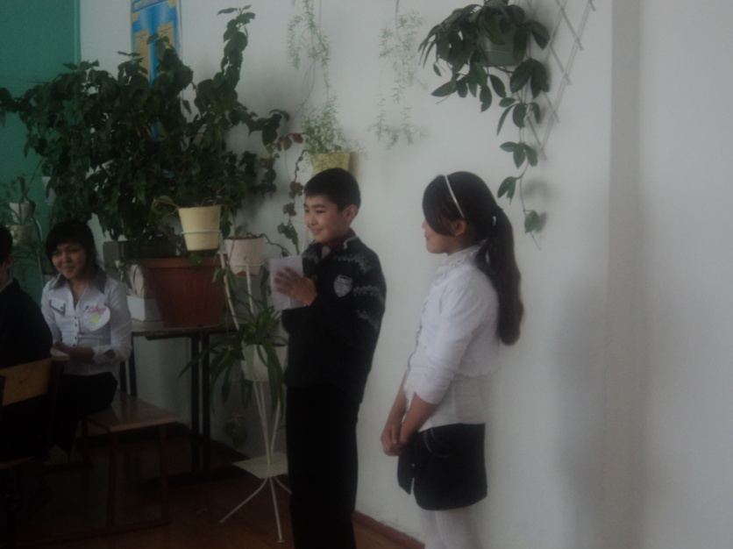
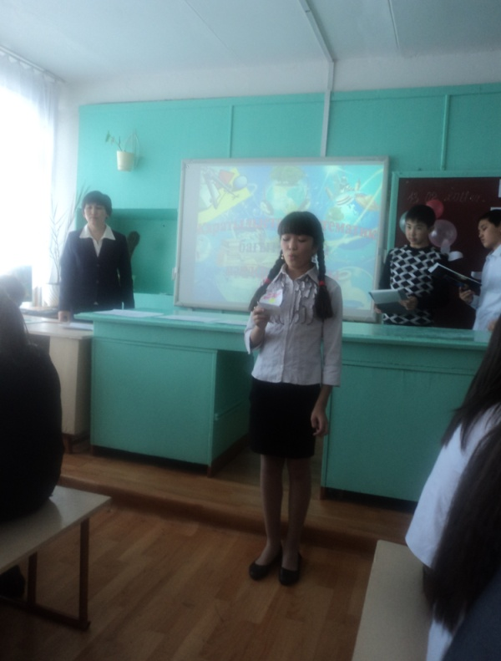

Жаратылыстану-
математика
бағытындағы
пәндер
апталығы
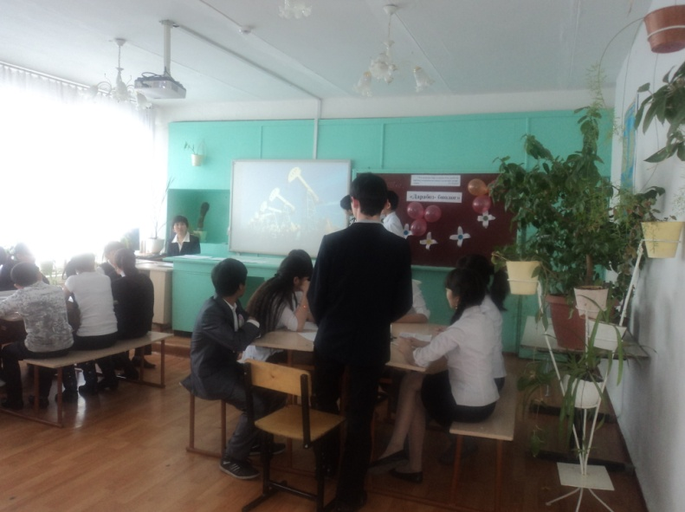
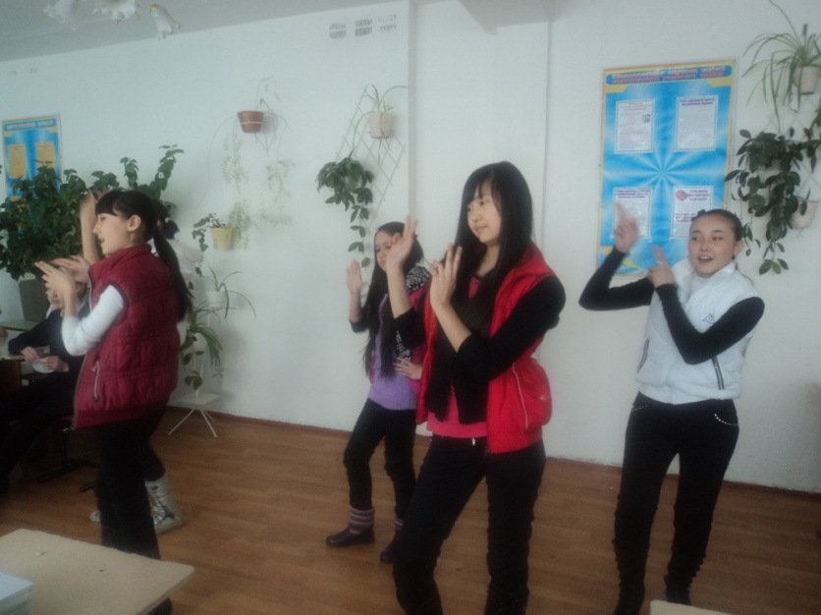

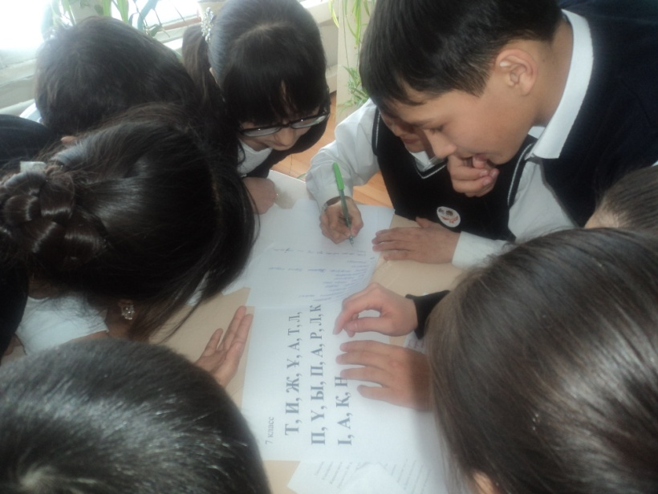
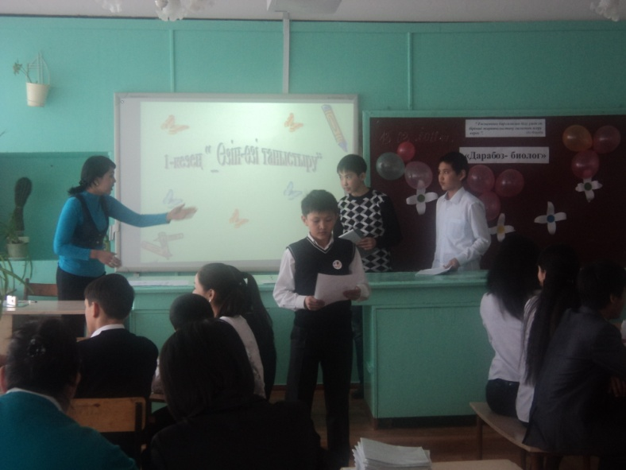
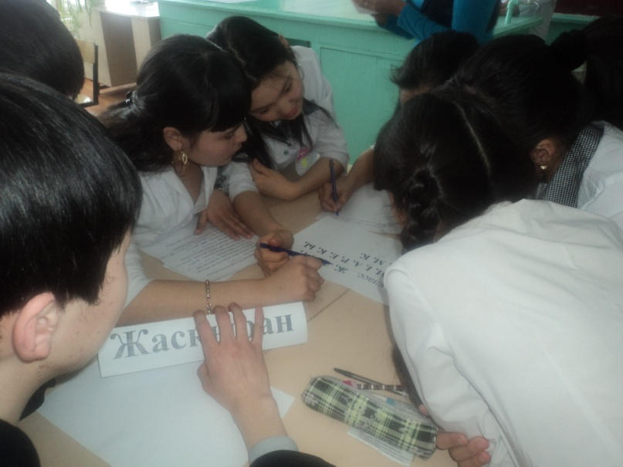
«Дарабоз» сайыс
7-8сынып
7-8 сынып
Биология пәні мұғалімі:
Шалдыбаева Ә.М.

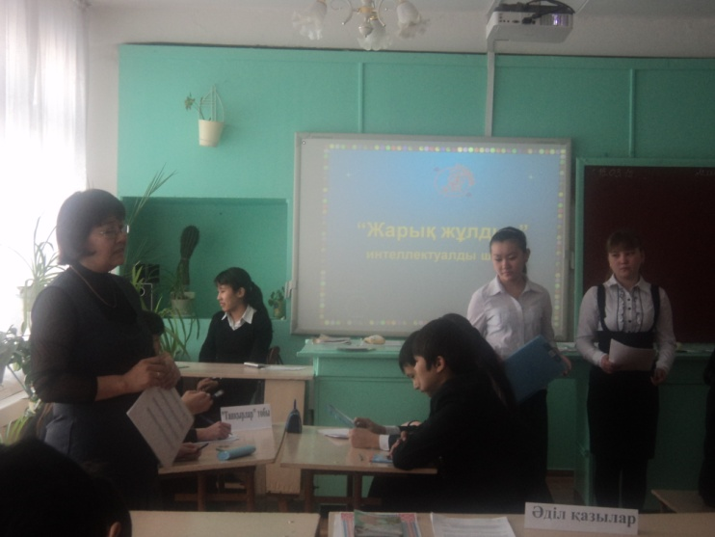

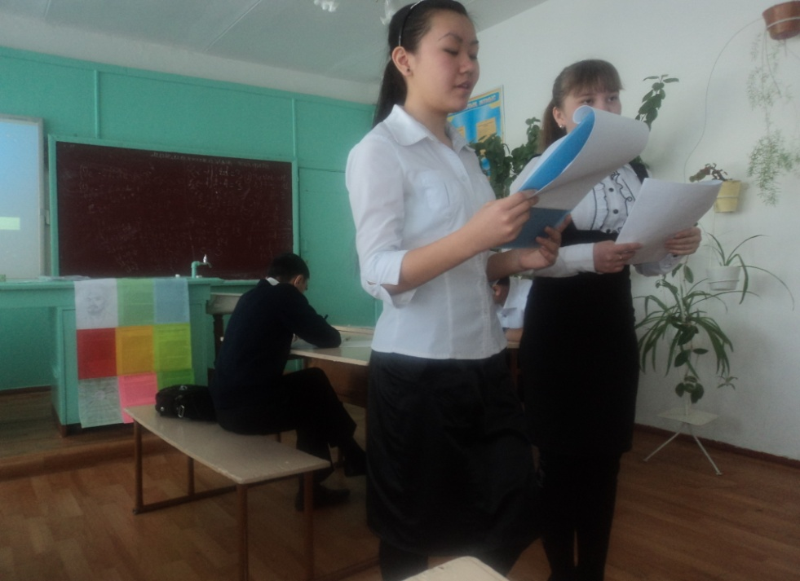
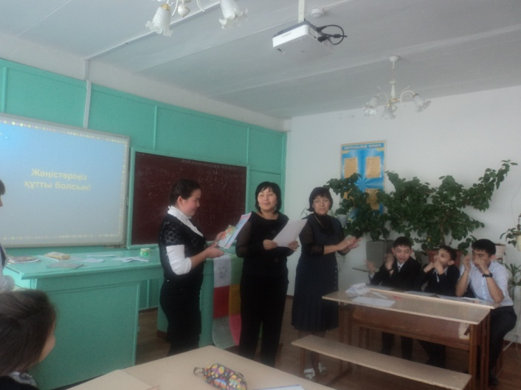

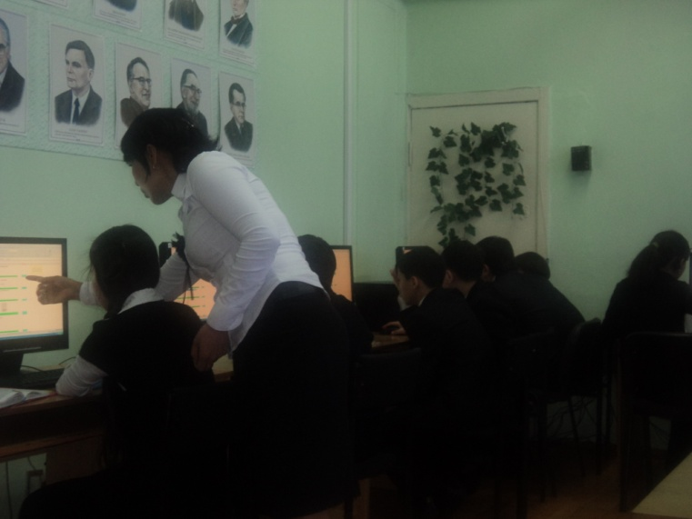
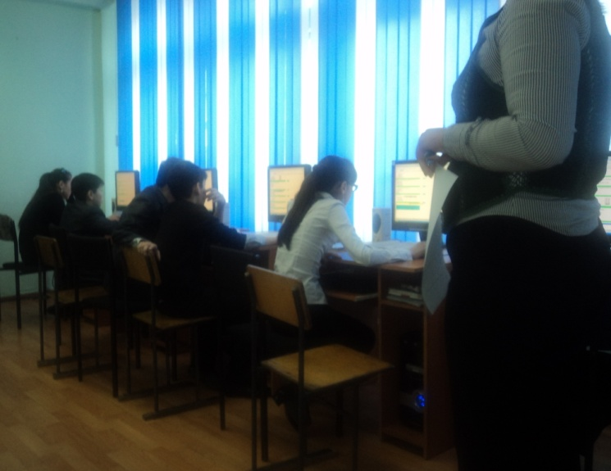
Кіріктірілген сабақ
«Буылтық құрттар» биология пәні
«Paint-та сурет салу»информатика пәні
7 сынып
Биология пәні мұғалімі:
Шалдыбаева Ә.М.
Информатика пәні мұғалімі:
Кенежанова Н.А.

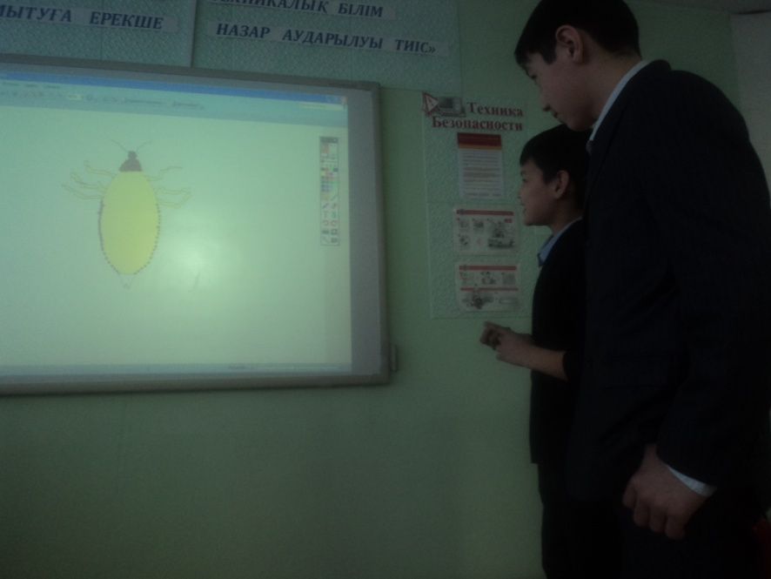
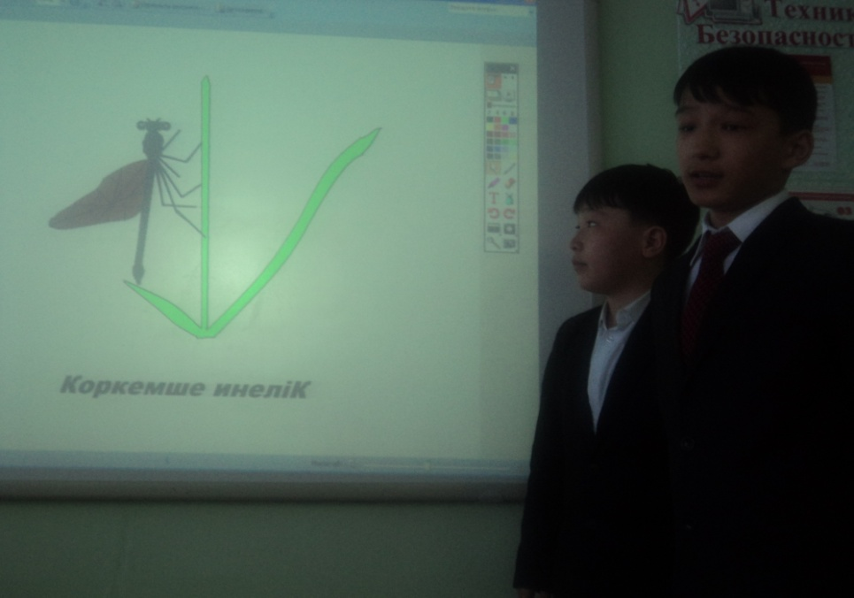

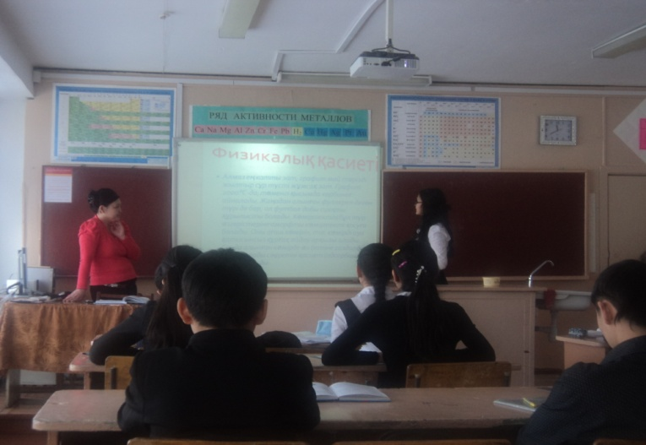
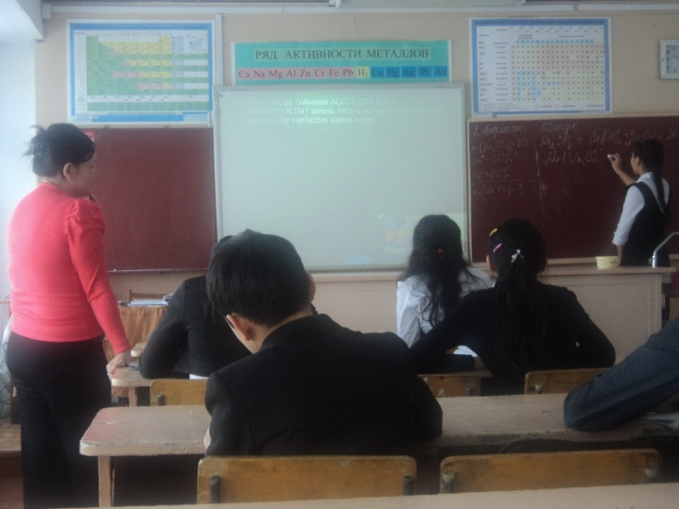

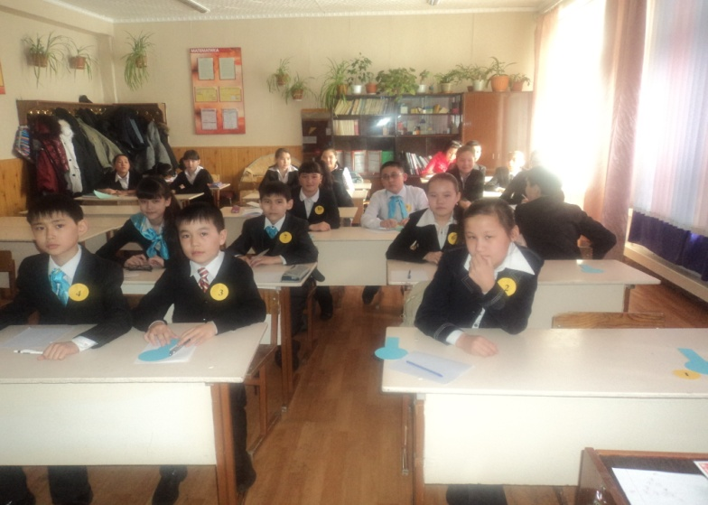
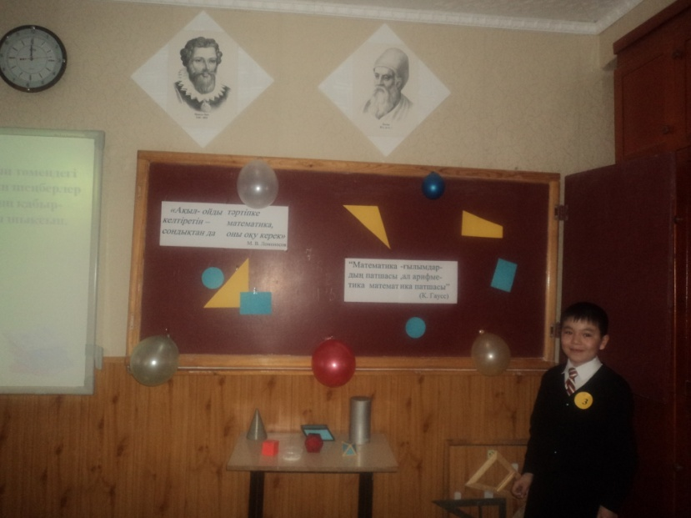

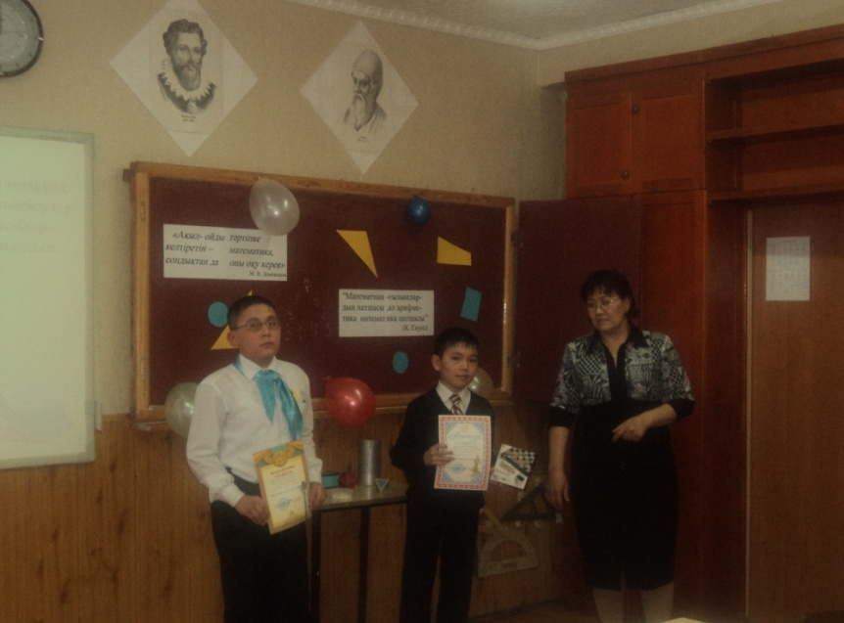
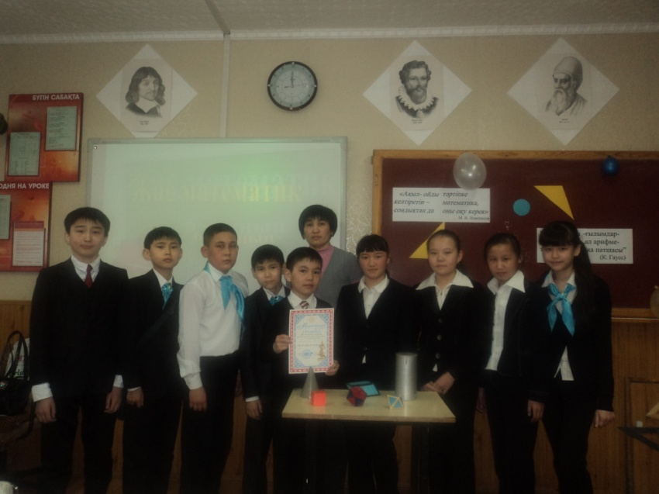
«Жас математик»сайысы
6- сынып
Математика пәні мұғалімі:
Сураубаева Л.А.

